Ребенок – левша. Что делать?
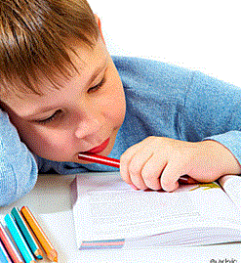 Левый не значит плохой. Действительно, леворукость – порок? Или все-таки достоинство? Как, например, отнестись к тому, что, по мнению некоторых ученых, женский мозг более сходен с мозгом правши, а мужской – левши? Или к такому факту: у левшей и зимой и летом левая рука на один градус теплее. Есть великое множество свидетельств того, что левши в большинстве случаев не просто ординарны, они – талантливы. Вспомним того же Леонардо да Винчи. И Юлий Цезарь был левшой, и Жанна д Арк, Александр Македонский и Наполеон, Иван Павлов и Чарли Чаплин – все левши. Причины? Одной из причин ученые называют наследственность. Уже научно установлено: леворукость, как природное свойство, передается по наследству, причем вместе с некоторыми иммунологическими расстройствами (например, склонностью к язвенным колитам).
Но у леворукости немало достоинств. Ученые считают, что леворукость возникает рано, еще во время внутриутробного развития, и связана она с гормоном, называемым «тестостерон». Он – мужской, но в женском организме присутствует. Высокое его содержание у женщины в период внутриутробного развития плода замедляет рост его левого полушария мозга и, наоборот, способствует росту правого. А это – предпосылка к леворукости.
О том, что головной мозг имеет два полушария, люди узнали давно. Но только всего 100 лет назад французский врач Поль Брок обнаружил так называемую межполушарную ассиметрию. Полушария головного мозга выполняют определенные функции. Левое полушарие признали ведущим во всем, что касается языка, мышления, ориентации в пространстве и всевозможных движений.
Но у правого – свои задачи, и не менее важные. У полушарий мозга свои «игры»: если преимущество имеет левое, человек становится правшой, если правое – левшой.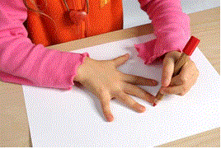
Правое полушарие отвечает за все, что связано с образными представлениями, и наиглавнейшая его особенность – восприятие выразительности звуков. Если в работе правого полушария случаются сбои, все великолепное разнообразие звуков, слышимых человеком, меркнет. Он теряет способность узнавать по голосу близких, отличать мужской голос от женского, тем более по интонации понять – хвалят его или ругают.
Огромнейший мир музыки тоже доступен только правому полушарию. Установлено, что человек все люди лучше распознают музыкальные мелодии, если их слышит левое ухо (принимает правое полушарие).
Левшам труднее учится в школе, поскольку все – от тетрадей до учебных методик рассчитано на правшей.
Левши – это люди с развитыми эмоциями, мыслящие образно и часто нестандартно, они ловки и прекрасно ориентируются в пространстве правша скорее заблудится в лесу, чем левша). Короче, левши – очень способные дети. Хотя их способности лежат прежде всего в области искусства и гуманитарных наук. Ожидать от левши таланта, скажем, в области математики или экономических наук не стоит. Впрочем, всегда есть исключения. Ученые мирового значения физик Джеймс Максквел и математик Жюль Анри Пуанкаре были левшами.
Может возникнуть вопрос: стоит ли уделять леворукости так много внимания? Вот если бы в мире правшей и левшей было поровну, тогда понятно.
А много ли их, левшей?
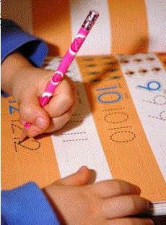 Много – настолько, что в середине августа ежегодно отмечаетсяМеждународный день левши. Подсчеты последнего времени показали: левшей на земном шаре около 500 миллионов. Полмиллиарда – это вдвое больше, чем население США, и более чем втрое – России. Так что для молодых родителей проблема леворукости у детей весьма вероятно может стать очень близкой и довольно серьезной.
Установлено, что левши, по сравнению с правшами, эмоционально менее сдержаны и более боязливы, совестливы, робки и впечатлительны, у них пониженный уровень самоконтроля и повышенная тревожность, более пессиместичны.
Так что левша – не только потенциальный талант, он вообще человек сложный. И к этому следует быть готовым.
Как выяснить, левша ли ваш ребенок?
Как правило, ребенок уже к 5 годам, а то и ранее, предпочитает держать ложку в левой руке и трет ей глаза. И вообще все – левой. Хотя дело не в одной только левой руке.
Ученые разделяют сенсорную (восприятие) и моторную (движения) ассиметрию человека: каким ухом предпочитает слышать, какой глаз ведущий, какая нога бьет по мячу и, разумеется, какой рукой он держит ложку и карандаш.
Для рук используется тест с узелками: ребенку дается веревочка с несколькими неплотно завязанными узелками, которые следует развязать. Рука, производящая активные действия (другая держит узелок), считается ведущей.
Или: ребенка просят поднять с пола предмет – левша делает это левой рукой.
В тесте для ног используют мяч: ребенку предлагается ударом правой и левой ног поочередно попасть в цель. Надо посмотреть, какая более ловкая и точная.
Есть тест еще проще. Можно предложить сесть, закинув нога на ногу: какая сверху, та и ведущая.
При оценке ведущего уха используют простой тест «Шепот». Взрослый находится на некотором расстоянии от ребенка и тихо шепчет слова. При одинаково остром слухе ребенок непроизвольно поворачивает ведущее ухо.
Для оценки ведущего глаза можно прибегнуть к простой проверке: попросите ребенка моргнуть несколько раз. Обычно он делает это ведущим глазом.То же – с подзорной трубой или прицеливанием: ребенок зажмуривает ведущий глаз, а смотрит другим.
Не следует ожидать, что ребенок во всех тестах даст однозначные результаты. Может оказаться – в одном случае левша, в другом – правша, или смешанный тип.
Таким образом, и левши и правши имеют свои преимущества.
Поэтому ни в коем случае нельзя переучивать левшу!
Насильственное переучивание, как показали исследования, ведет к изменениям не только в поведении, но и в психике ребенка. Внешне это проявляется в головных болях, постоянной вялости, нарушениях сна. Затем могут появиться нервные тики, энурез. И, кстати заикание у левшей оказывается тоже результатом насильственного переучивания «на другую руку».
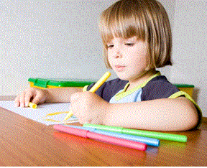Поэтому левшу надо не переучивать, а помогать ему прежде всего укреплять руку. Вот один из действенных приемов: нарисуйте реку, пусть ребенок проведет линию по реке («плывет кораблик»), не отрывая карандаша от бумаг, не заезжая за границы реки и точно следуя всем ее изгибам.
То же – путешествие по «дороге». После выполнения первого задания усложняйте задание. Такие тренировки помогут быстрее и увереннее овладеть навыками письма.
Но еще важнее укреплять в ребенке уверенность в своей полноценности, показывая, что леворукость – преимущество.

